やく
注意事項
【検査の流れ（検査終了まで約2時間）】
①当院診療科から予約された方は、再来受付機に診察券を通し案内表を発行
します。
他院からの紹介の方は、1番窓口にて受付を済ませて案内表を発行します。
②放射線科受付にて、受付を済ませます。
③更衣室で検査着に着替えます。検査担当者から詳しい説明があります。
④検査薬を注射します。
⑤待機室へ移動し、検査担当者から案内があるまで安静にして待ちます
（約1時間）。
⑥検査室へ移動し、撮影を行います（約30分）。
⑦撮影後に待機室へ戻り、検査担当者から案内があるまで待ちます
（20～50分程度）。
⑧検査終了の案内を受けた後、会計窓口へ行ってください。

【検査前の注意点】
・飲食の制限はありません。
・普段服用されているお薬は内服していただいて構いません。
・検査薬には、アルコール成分が含まれています。
車、バイク、自転車での来院はお控えください。

【検査後の注意点】
・検査後は、食事や運動の制限はありません。
・検査翌日まで、妊婦や乳幼児との接触はできるだけ避けてください。
授乳中の方は、検査当日に限り授乳しないでください。

【検査結果】
検査後の結果説明はありません。後日、依頼元診療科や医療機関にて結果説明を受けてください。

【検査代金】
■保険適応の場合：1割負担で約2万5千円、3割負担で約7万5千円
■保険適応外の場合：約19万円
※保険適応の有無については主治医にご確認ください。

【使用する薬と原理】
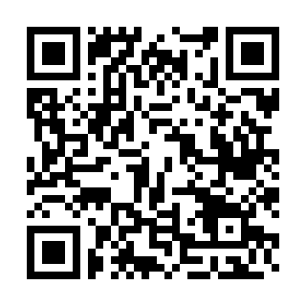
放射性同位元素を含む放射性医薬品（Flutemetamol）を
使用し、脳内に集まる様子を撮影することで
アミロイドベータプラークを可視化する検査です。
認知症の原因疾患症のひとつである
アルツハイマー型認知症の診断に役立ちます。

【薬の副作用】
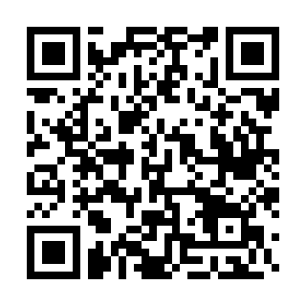
検査で使用する薬剤（Flutemetamol）は、国内外の臨床試験に
おいて、831例中、被検薬との因果関係について、関連が否定
できなかった有害事象は46例(6％)で報告されました。
重大な副作用としてアナフィラキシー様反応(0.2％)、
その他の副作用として潮紅、血圧上昇、悪心、胸部不快感(1～5％)、
頭痛、浮動性めまい(0.5～1％)が報告されています。
この薬剤による副作用の可能性は極めて低いと考えられます。
検査は万全の体制のもとで行われ、万が一副作用が発生しても
速やか且つ適切に対処します。

【検査による被ばくは？】

１回のPET-CT検査での被ばくは、胃のバリウム検査と
ほぼ同程度です。
短期間に何度も行わなければ問題となる可能性はきわめて
低く、被ばくによる不利益に比べ、検査によって得られる
情報の有益性のほうがはるかに高いといえます。

【お守りいただきたいこと】
検査で使用する薬剤は使用期限が短く保管ができません。また、検査の時刻に
合わせて業者（岡山県より）に配達してもらうため、検査当日に
キャンセルした場合、検査薬を他の方に使用することができません。
都合により検査を受けられなくなった方は、早急に放射線科までご連絡を
お願いします。
キャンセルにつきましては
天災による受診困難以外では受け付けません。検査薬の費用を全額負担
していただくことになります。ご了承ください。
※キャンセル料：検査薬剤（ビザミル静注）費用約19万円

【ご了承いただきたいこと】
・上記同様の理由により、予約時間より遅れて来院されると検査ができない
ことがあります。
・検査当日、装置のトラブルや交通事情により検査薬が届かない場合、検査
開始が遅れたり、検査が行えなくなることもあります。ご了承ください。
その場合の検査薬剤費用は掛かりません。
・検査終了後は当日に限り、外来の診察や他の検査を受けることが
できません。
・妊娠中の方の検査は行っていません。

※不明な点は放射線科へご確認ください。

連絡先
独立行政法人国立病院機構 浜田医療センター
代表：0855-25-0505
放射線科受付：0855-28-7140

0アミロイドPET-CT検査 問診票0

様 生年月日 年 月 日（男・女）
体重 ㎏

記入日： 年 月 日

以下の質問について該当するものに〇印をしてください

①閉所恐怖症はありますか？ はい いいえ

②体内に金属がありますか？ はい いいえ

はいの方（心臓ペースメーカー 脳内クリップ等 その他[ ]）

③大きな病気をしたことがありますか？ はい いいえ

はいの方（病名 時期 ）

④手術をしたことがありますか？ はい いいえ

はいの方（病名 時期 ）

⑤アルコール（酒類）に対して過敏症やアレルギーはありますか？

はい いいえ

女性の方にお伺いします。

⑥現在、妊娠の可能性はありますか？

はい いいえ

⑦現在、授乳中ですか？

はい いいえ

アミロイドPET-CT検査 同意書

①検査について
この検査は、脳内のアミロイドベータプラークを見ることで、認知症などの疾患を診断します。薬による副作用が発生した場合、保険診療で速やかに対応させていただきます。

②予約の変更、キャンセルについて
検査前日、12時を過ぎての予約の変更、キャンセルはできません。
その場合、検査薬の費用（約１９万円）を負担していただきます。
ご注意ください。

③医学的利用について
個人情報を保護した上で、検査で得られた画像などを学術・研究
などに利用させていただく場合があります。

④その他
装置のトラブルや交通事情により検査薬が届かない場合、検査が
遅れたり、検査が行えなくなることもありますのでご了承ください。

説明医師名： .

浜田医療センター 病院長殿

アミロイドPET-CT検査について、
上記内容を理解したうえで検査を受けることに同意します
年 月 日

本人署名： .
代理人氏名： （続柄： ）

